游标卡尺
游标卡尺是一种测量长度、内外径、深度的量具。游标卡尺由主尺和附在主尺上能滑动的游标两部分构成。主尺一般以毫米为单位，而游标上则有10、20或50个分格，根据分格的不同，游标卡尺可分为十分度游标卡尺、二十分度游标卡尺、五十分度格游标卡尺等，游标为10分度的有9mm，20分度的有19mm，50分度的有49mm。游标卡尺的主尺和游标上有两副活动量爪，分别是内测量爪和外测量爪，内测量爪通常用来测量内径，外测量爪通常用来测量长度和外径。
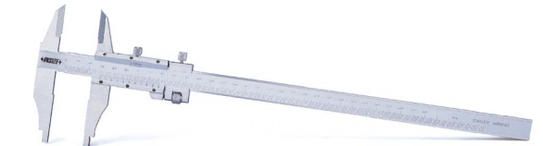
游标卡尺的使用方法:
用软布将量爪擦干净,使其并拢,查看游标和主尺身的零刻度线是否对齐。如果对齐就可以进行测量：如没有对齐则要记取零误差：游标的零刻度线在尺身零刻度线右侧的叫正零误差，在尺身零刻度线左侧的叫负零刻度线。测量时，右手拿住尺身，大拇指移动游标，左手拿待侧外径（或内径）的物体，使待测物位于外测量爪之间，当与量爪紧紧相贴时，即可读数。

游标卡尺的应用范围：
1、测量物件的宽度
2、测量物体的外径
3、测量物体的内径
4、测量物体的深度

游标卡尺的特点：
* 分度值：0.02mm
* 带微动框
* 不锈钢尺身
* 刻度面镀暗格

